《深入浅出计算机网络》课程教学标准

课程名称：计算机网络

一、课程说明
- 课程类别/课程性质：学科平台课程/专业选修课
- 开课学期：按培养方案规定的学期开设
- 学时与学分：56课时，3.5学分，每周4课时，14教学周。
- 适用专业：计算机科学与技术，信息安全，物联网工程，软件工程，数据科学与大数据技术，信息与计算科学，网络工程，电子信息工程，电气工程及其自动化，通信工程，自动化
- 推荐教材或参考书目：
高军 陈君 唐秀明 张剑主编. 《深入浅出计算机网络（微课视频版）》，清华大学出版社，2022年
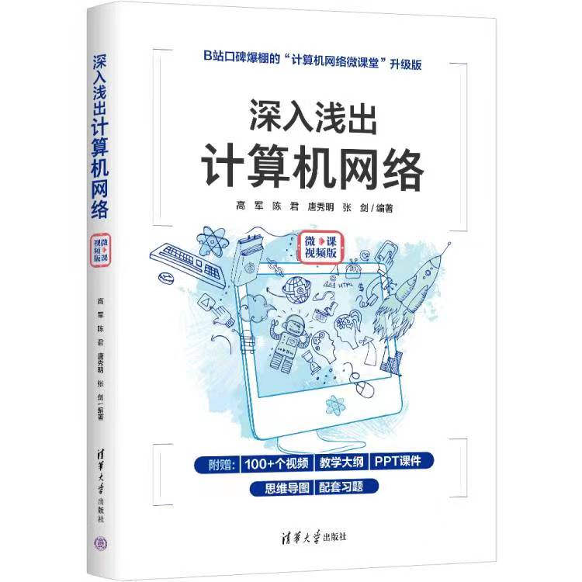

- 考核方式： 考试，平时成绩30%

二、课程简介
随着计算机网络技术的不断发展和进步，计算机网络越来越广泛地应用于各个领域，以网络为核心的信息化时代已经到来。“计算机网络”目前已不仅是计算机、通信与信息类专业本科生的必修课程，已逐渐成为理工科各专业学生的公共课程。
本课程共分7章，第1章为概述，从整体上介绍计算机网络及其发展历史；第2~6章以计算机网络的五层体系结构为基础，分别介绍物理层、数据链路层、网络层、运输层和应用的概念、工作原理、相关性协议等；第7章讲述网络安全基础知识。课程以计算机网络中最基础和最关键的问题为核心知识点，以因特网和成熟、流行的网络技术为实例，讲解和分析计算机网络的基本原理、方法和技术精髓。学生只要具备了计算机网络的基本原理和知识，就有能力不断学习各种新的网络技术。

三、课程的目的和任务
（1）让学生理解五层协议的原理体系结构以及相关协议。
通过计算机网络的专业知识学习，了解计算机网络在信息时代的作用，计算机网络的性能指标，掌握五层计算机网络体系结构的相关知识点：物理层及其下面的传输媒体及采用的传输方式、编码、信道的极限容量；数据链路层、网络层、运输层和应用层中所使用到的各种重要协议，以及这些协议的基本实现原理，理解这些协议在实际中的应用。了解计算机网络安全的基础知识。
（2）能够选择、使用恰当的技术、资源等对计算机网络问题进行预测与模拟。
通过计算机网络的专业知识学习，掌握根据实际需求来进行网络配置的技术，能够发现计算机网络中的问题，并利用相关计算机软件或硬件来分析问题、解决问题。

四、能力培养要求
《计算机网络》是学生进入IT领域必须要掌握的技能，TCP/IP协议是网络工程师和软件开发人员必须要掌握的技术。通过本课程的学习，学生能够掌握计算机网络中所使用到的协议、根据网络需求对相关设备进行设置、规划网络、排除网络故障。

五、教学基本要求
通过本课程的各个教学环节，达到以下基本要求：
第一章 概述
本章内容：
- 信息时代的计算机网络；
- 因特网概述；
- 三种交换方式；
- 计算机网络的定义和分类；
- 计算机网络的性能指标；
- 计算机网络体系结构。
本章重点：三种交换方式：电路交换、分组交换、报文交换，它们各自的特点和它们之间的区别；计算机网络的性能指标；计算机网络分层次的体系结构，包含协议和服务的概念。
本章难点：计算机网络的主要性能指标；具有五层协议的体系结构。
第二章 物理层
本章内容：
- 物理层的基本概念；
- 物理层下面的传输媒体；
- 传输方式；
- 编码与调制；
- 信道的极限容量；
- 信道复用技术。
本章重点：物理层的任务；物理层下面的传输媒体；物理层的传输方式；几种常用的信道复用技术。
本章难点：编码与调制，信道的极限容量。
第三章 数据链路层
本章内容：
- 数据链路层概述；
- 数据链路层的三个重要问题：封装成帧和透明传输、差错检测、可靠传输；
- 点对点协议PPP；
- 共享式以太网；
- 交换式以太网；
- 以太网的MAC帧格式；
- 虚拟局域网；
- 以太网的发展；
- 802.11无线局域网。
本章重点：数据链路层的三个基本问题：封装成帧、透明传输和差错检测、可靠传输；数据链路层的点对点信道和广播信道的特点，以及这两种信道所使用的协议（PPP协议以及CSMA/CD协议）的特点；共享式以太网和交换式以太网的对比；虚拟局域网的实现机制。
本章难点：可靠传输；PPP协议和CSMA/CD协议；交换机的自学习。
第四章 网络层
本章内容：
- 网络层概述；
- 网际协议IP；
- 静态路由配置及其可能产生的路由环路问题；
- 因特网的路由选择协议：RIP、OSPF、BGP；
- 网际控制报文协议；
- 虚拟专用网和网络地址转换；
- IP多播；
- 移动IP技术；
- 下一代网际协议IPv6；
- 软件定义网络
本章重点：传统的分类IP地址（包括子网掩码）和无分类域间路由选择CIDR；路由选择协议的工作原理；虚拟局域网的实现机制。
本章难点：无分类域间路由选择CIDR；路由选择协议的工作原理。
第五章 运输层
本章内容：
- 运输层概述；
- UDP和TCP的对比；
- TCP报文段的首部格式；
- TCP的运输连接管理；
- TCP的流量控制；
- TCP的拥塞控制；
- TCP可靠传输的实现；
- TCP超时重传时间的选择；
- TCP的选择确认。
本章重点：无连接的UDP的特点；面向连接的TCP的特点；TCP的运输连接管理、流量控制、拥塞控制、可靠传输的实现和超时重传时间的选择。
本章难点：TCP的运输连接管理、流量控制、拥塞控制和可靠传输的实现。

第六章 应用层
本章内容：
- 应用层概述；
- 客户/服务器方式和对等方式；
- 动态主机配置协议DHCP；
- 域名系统DNS；
- 文件传送协议FTP；
- 电子邮件；
- 万维网WWW和超文本传输协议HTTP。
本章重点：动态主机配置协议DHCP的特点；域名系统DNS—从域名解析出IP地址；电子邮件的传送过程；SMTP协议和POP3协议、IMAP协议使用的场合；万维网。
本章难点：动态主机配置协议DHCP的特点；域名系统DNS。
第七章 网络安全
本章内容：
- 网络安全概述；
- 密码学与保密性；
- 报文完整性与鉴别；
- 实体鉴别；
- 密钥分发；
- 访问控制；
- 网络体系结构各层采取的安全措施；
- 防火墙访问控制与入侵检测系统；
- 常见的网络攻击及其防范。
本章重点：密码学与保密性；报文完整性与鉴别；密钥分发；访问控制；网络体系结构各层采取的安全措施。
本章难点：报文完整性与鉴别；实体鉴别；密钥分发；

六、教学学时分配
教学学时分配
序号 | 章 节 内 容 | 讲课（课时）
1 | 第一章 概述 | 6
2 | 第二章 物理层 | 8
3 | 第三章 数据链路层层 | 8
4 | 第四章 网络层 | 12
5 | 第五章 运输层 | 10
6 | 第六章 应用层 | 6
7 | 第七章 网络安全 | 6
合计 |  | 56

七、考核方式
期末考核采用笔试方式，笔试为闭卷。
本课程的成绩由三部分组成：
- 期末考试成绩：70%
- 平时作业：20%
- 课堂表现：10%

